Управление образования города Пензы
МКУ «Центр комплексного обслуживания и методологического обеспечения
учреждений образования» города Пензы
Муниципальное бюджетное общеобразовательное учреждение
средняя общеобразовательная школа № 66 города Пензы
имени Виктора Александровича Стукалова
XXIV научно-практическая конференция школьников города Пензы

“Шаг в будущее”

Творческий работа
«Ковровая вышивка»

Выполнили: Петранова София, Куклёнкова Валерия
МБОУ СОШ № 66 г. Пензы
имени Виктора Александровича Стукалова 8 А класс
Руководитель Глушкова Татьяна Ивановна,
учитель технологии МБОУ СОШ № 66 г. Пензы
имени Виктора Александровича Стукалова.
г. Пенза 2023
Содержание
Введение……………………………..……………………………………………..…….….3
Глава 1. История создания и виды ковровой вышивки.………………………….…..…...4
1.1. История ковровой вышивки……...…………………...…………………..…...…….....4
1.2. Виды ковровой вышивки………………………...……...……...……………………....5
Глава 2. Практическая часть…………..…………………………………......................…...6
2.1. Выбор модели…………………………….……………………… …………..…….…..6
2.2. Подбор материалов и инструментов……………………..……………………....……7
2.3. Технология выполнения изделия………………………………………….……..….…8
2.4. Изготовление подушки…………………………………………..……………....…..…9
Заключение…………..…………………………...………………………………….……...10
Расчёт себестоимости……………………………………………………………………...11
Рекламный проспект….……………………………………………………………...……12
Библиографический список…………….……………………………………………....…13
Приложение1..…………………………………………………….…………………..……14
Приложение 2..……………………………………………………….………………..……15
Приложение 3..……………………………………………………….…………………..…16
Приложение 4..……………………………………………………….………………..……17
Приложение 5..……………………………………………………….……………..………18
Приложение 6..……………………………………………………….………..……………19
Приложение7..……………………………………………………….………………..……20
Приложение 8..……………………………………………………….………………..……21
Приложение 9.……………………………………………………….……………...………22
Приложение10…………………….………………………………………………………..23
Приложение11………………………………………………………..………………….…24
Приложение12………………………………………………………………………….…..25
Приложение13………………………………………………………………………..…….26
Приложение14……………………………………………………………………..……….27
Приложение15……………………………………………………………………………...28

Введение
Компонент | Описание компонента
Актуальность | Обоснование выбора темы: личный интерес.
Цель | Рассказать о разновидности рукоделия, которая в настоящий момент переживает своё второе рождение.
Задачи | Рассказать о ковровой вышивке, заинтересовать людей в этом виде деятельности, научит как правильно вышивать ковры
Гипотеза | Чем больше и интереснее мы расскажем о ковровой вышивке, тем больше вероятность того что другие люди могут найти своё хобби
Объект | Вышивка
Предмет | Ковровая вышивка
Методы | Нашли информацию, изучили её, благодаря этой усвоенной информации приступили к практике
Теоретическая и практическая (социальная) значимость и предполагаемый конечный результат | Способствует изучению такого вида рукоделия, как ковровая вышивка, так как понадобиться в дальнейшем изучении предмета технология

Глава 1. История создания и виды ковровой вышивки
1.1. История ковровой вышивки
Точная дата возникновения ковроткачества скрывается в глубине веков.
Еще в Ветхом Завете говорится о палатке, устроенной из текстильных покрывал.
Известно, что именно в Персии (ныне - государство Иран) зародилось искусство ковроткачества. Первый, сохранившийся до наших дней предысламский восточный ковёр «Пазирик», ровесник персидской державы Ахеменидов, был создан в 5 веке до н.э.
Он был обнаружен в ходе уникальных археологических раскопок (1949 г.) советскими учеными.
Благодаря вечной мерзлоте Сибирских гор Алтая и постоянной температуре, усыпальницы Скифского принца долины Пазирик, это сокровище сохранилось практически в первозданном виде и радует посетителей музея «Эрмитаж», где оно бережно хранится.
Передовая текстильная техника, используемая в ковре, указывает на долгую историю развития и богатый опыт в этом искусстве. «Пазирик» по свидетельству ученых не относится к творению кочевых племен, он является продуктом одной из мастерских центра коврового производства эпохи Ахеменидов.
Вся группа ковров – антиков, сохранившихся по сей день, в численном отношении сильно ограниченна, и ее единичные экземпляры находятся в музеях.

(приложения №10, приложение №11)

1.2. Виды ковровой вышивки
Вышивка в ковровой технике может выполняться в одном из двух существующих видов.
Петельная техника ковровой вышивки предполагает использование специальной иглы. В этом случае на изнаночной стороне получается гладкая разноцветная вышивка, а на лицевой стороне возникает удивительный рисунок, состоящий из разноцветных одинаковых петелек. Многие опытные мастера петельное ковровое вышивание иглой именуют «нетканым гобеленом»
Второй разновидностью является узелковое ковровое вышивание, выполняемое при помощи крючка. Начинающие вышивальщицы могут воспользоваться обыкновенным крючком, а также приобрести в специализированном магазине специальный крючок. Такая разновидность творческой работы предполагает привязывание коротких нитей к ткани основы при помощи небольших узелков.

(приложение №12)
Глава 2. Практическая часть
2.1. Выбор модели
Приступая к проектированию изделия, необходимо представить ряд вариантов, чтобы выявить существенные преимущества и недостатки.
При выборе конструкции и технологии изготовления подушки я определила параметры, которые следует учесть.
Назначение: использовать для украшения интерьера.
Надежность: изделие не должно иметь явных пороков и дефектов.
Долговечность: ткань и пряжа недолжны выгорать благодаря использованию более качественных материалов.
Дизайн: изделие можно выполнить из контрастных цветов. Оригинальность изделия и качество отличают его от изделий промышленного производства.
При изготовлении изделия я хотела бы закрепить знания и умения, полученные мной на уроках технологии и на кружке «Рукодельница». Процесс изготовления мне доступен, материал есть. Понадобится большая аккуратность в работе, терпение.

(Приложение №13, Приложение №14, Приложение №15)
2.2. Подбор материалов и инструментов
Инструменты: ножницы, специальная игла для ковровой вышивки.
Ткань для основы: подходят любые ткани с полотняным переплетением, например: Бортовка; Лён.
Пряжа: шерстяная или синтетическая (возможно распускать трикотажные вещи, отслужившие свой срок)
Рамка или пяльцы для закрепления ткани.
Леска, проволока или нитевдеватель (для вдевания нитки в иглу)
Фломастер, мел или обмылок (для перевода рисунка на ткань)
Клей ПВА (для обработки изнаночной стороны вышивки)
Синтепух (для набивки подушки)

(Приложение №2, Приложение №3, Приложение №4)
2.3. Технология выполнения изделия
Подготовка к вышиванию:
• Выбрать рисунок
• Подобрать ткань
• Перевести рисунок на ткань
• Закрепить ткань на рамку или пяльцы
• Подобрать пряжу для вышивки
• Подобрать иголку по толщине нити и ножницы
• Вдеть пряжу в иголку

2.4. Изготовление подушки

1. Обработка срезов от осыпания: обработка оверлоком по срезам.
2. Перевести рисунок на ткань.
3. Вышивка изделия:
1) Закрепить ткань в пяльцы изнаночной стороной сверху.
2)Далее заправьте пряжу в иглу (пряжу использовали акриловую в одну нить)
3) Настройте иглу по длине ворса: 1,2 см и 1 см
4) Во время работы соблюдайте технику безопасности.
*Во время работы быть внимательным, не отвлекаться и не отвлекать других. передавать колющие и режущие предметы ручкой от себя. располагать их на столе острым концом от себя. при работе с иглой не оставлять иглу в раскрытом виде, не держать иглу вверх острым концом.
5) Срезанный край иглы смотрит вперёд, а нить идёт за иглой. Укол. Нитка должна иметь свободный ход, так и в игле. Иглу опускаем вниз до упора, протыкая основу. Второй укол. Расстояние между уколами-2 мм. Все ряды идут в притирку друг к другу. Заполняем весь рисунок ковровой вышивкой.
3. Закрепляем вышивку благодаря проклейки.
4. Сшивание подушку.
5. Пришивание молнию.
6. Доработка изделия (добавление ленточки)

(Приложение №1, Приложение №5, Приложение №6, Приложение №7, Приложение №8, Приложение №9)
Заключение
При выполнении проекта были использованы знания таких предметов, как технология, ИЗО, математика.
Работа над проектом – это полезный и увлекательный труд, она прививает художественный вкус. Способствует общему развитию, доставляет много положительных эмоций. Данное изделие будет хорошим подарком к празднику, а в дальнейшем послужит украшением квартиры; приобретенный опыт поможет в дальнейшей жизни.
В любой работе над изделием всегда можно определить положительные стороны.
Положительные стороны проекта:
1.Материалы доступны.
2.Технология изготовления посильна.
3.Вписывается в круг потребностей, предъявляемых к проекту.
4.Изделие стоит гораздо дешевле, чем на рынке.
5.Полученый при изготовлении изделия опыт пригодится в будущем.
6.Цель достигнута.
Диванная подушка к любому празднику, производит положительный эмоциональный эффект, она очень красива и оригинальна. С ней интересно работать.
Мы сделали большую работу. Смотря на неё, мы радуемся, потому что мы сделали её собственными руками. Такую работу не купить в магазине, и обошлась она нам не дорого.
Закончив работу, в результате мы улучшили свои знания и навыки. Подушка к празднику создаст неповторимость и уют в доме. А как будут тронуты друзья или близкие таким подарком.
Сотворить прекрасное могут не только профессионалы, может каждый человек, было бы желание. Творя что-то новое, человек становится добрее и радостнее от того, что у него всё получается.

Расчёт себестоимости

Наименование | Цена | Стоимость
Ткань | - | -
Белая пряжа | 90р. | 45р.
Зелёная пряжа | 116р. | 58р.
Жёлтая пряжа | 120р. | 60р.
Клей ПВА | 100р. | 100р.
Маркер по ткани | 60р. | 60р.
Наш труд | - | 700р.
Итог | - | 1023р.

Рекламный проспект

Такая полушка впишется в любой интерьер и её можно сделать с любым рисунком, при этом она всё ещё остаётся подушкой на которой можно и сладко поспать и поставить в комнате как декор, что бы ей любовались)

(Приложение №9)

Библиографический список
1. http://www.panna.ru/masterklass/kovry/
2. http://www.bebi.lv/vishivanie-krestikom-shemi-i-uroki/vyshivka-kovrov-dlya-nachinayushchih.html
3. http://rukodelnitsa.net/eto-interesno/izgotovlenie-kovra-s-pomoshhyu-kovrovoj-texniki-vyshivaniya/
4. https://blog.mirkrestikom.ru/kovrovaja-vyshivka-poleznye-sovety-i-master-klass/amp/

Приложения
№1
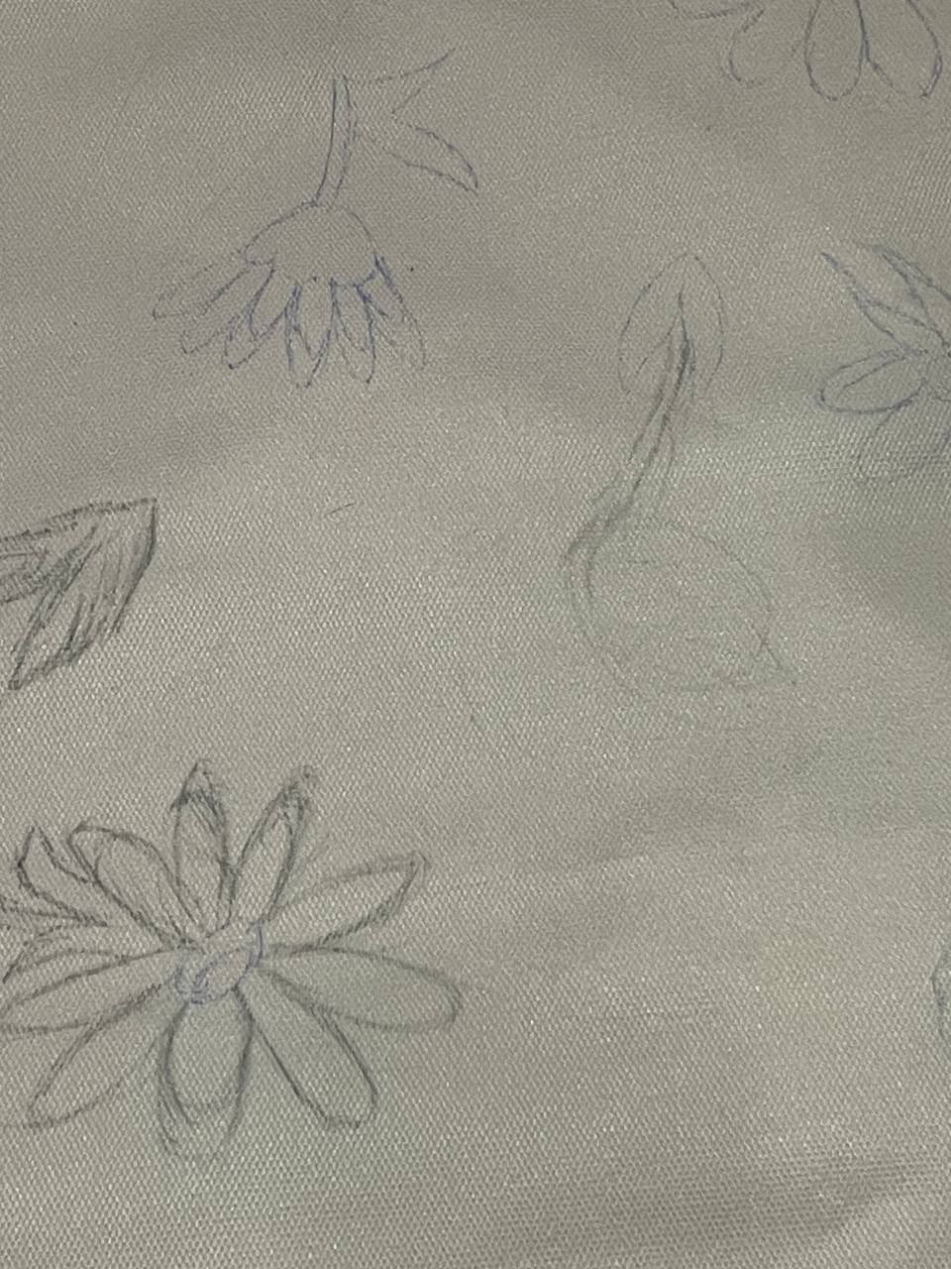
№2
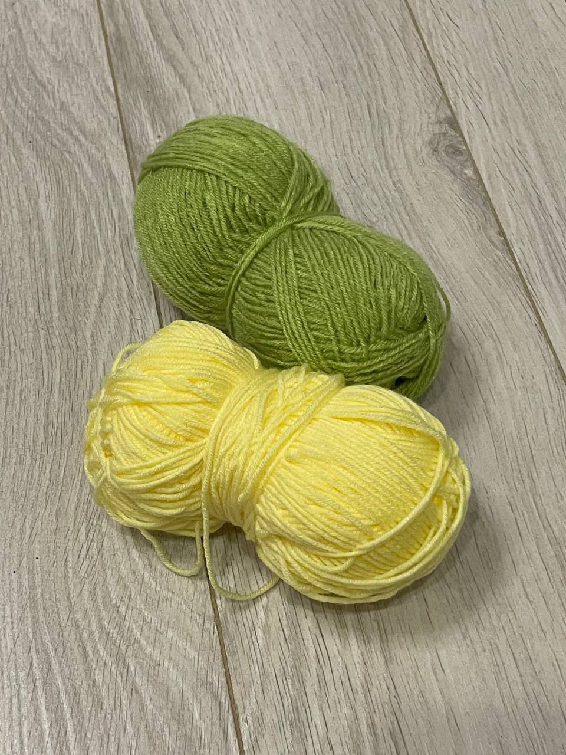
№3
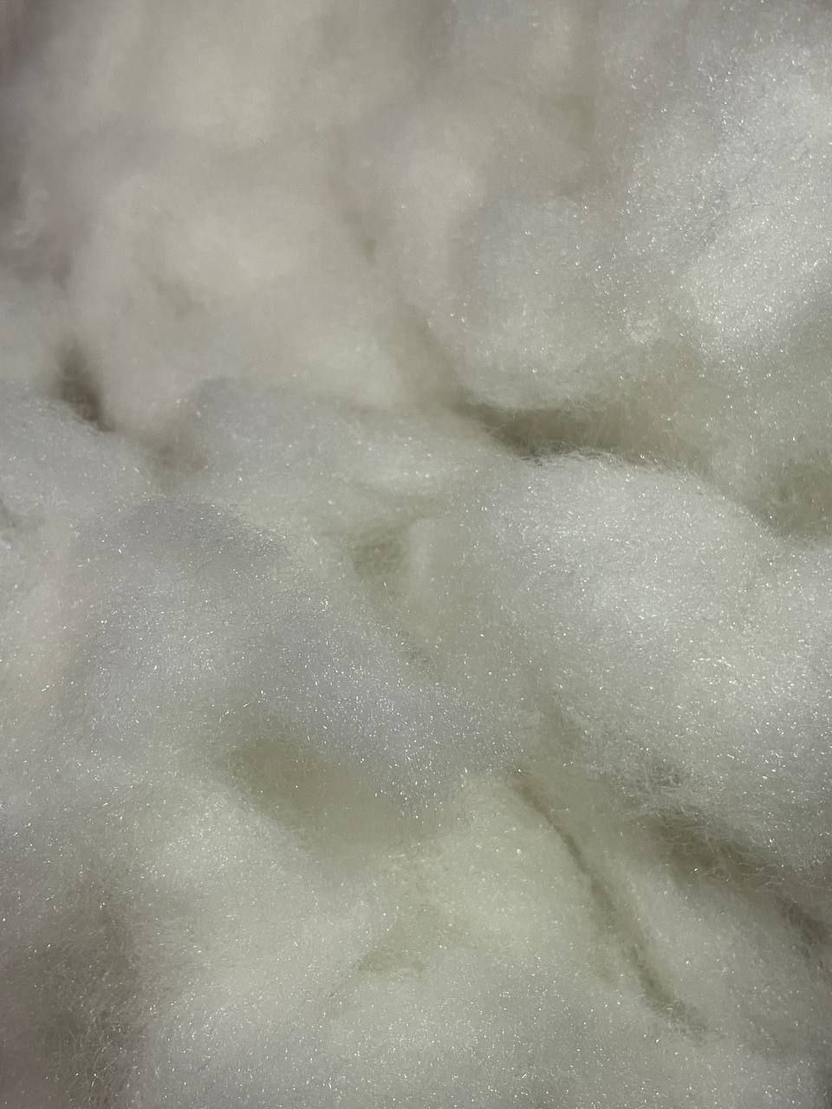
№4
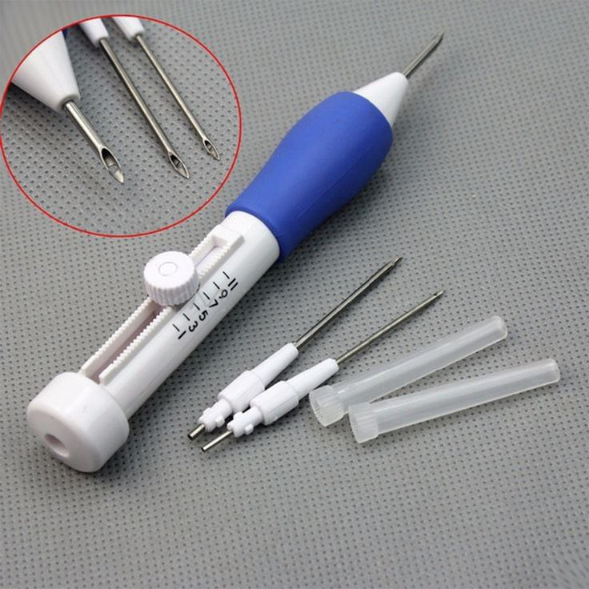
№5
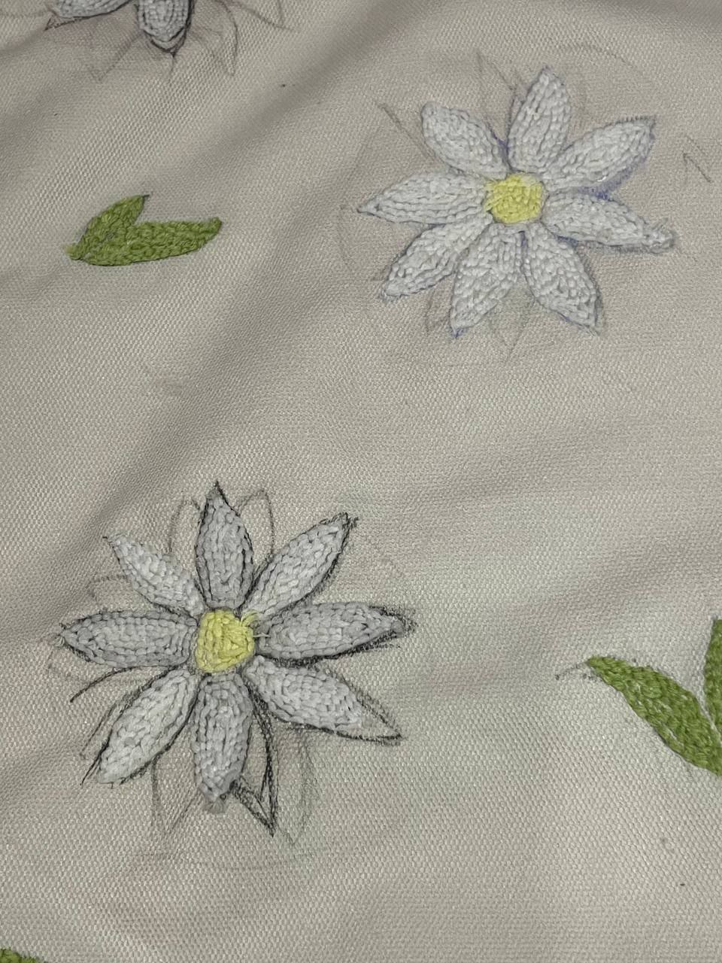
№6
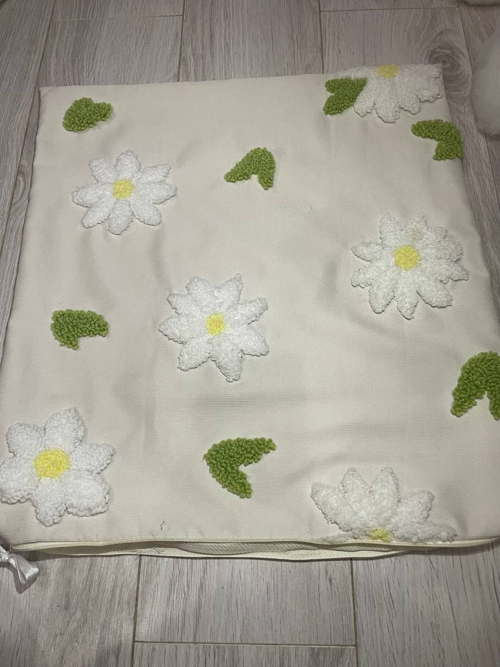
№7

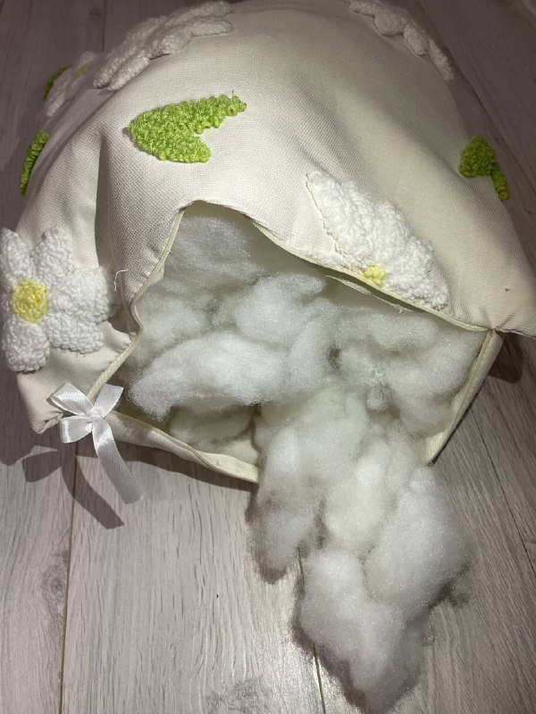
№8
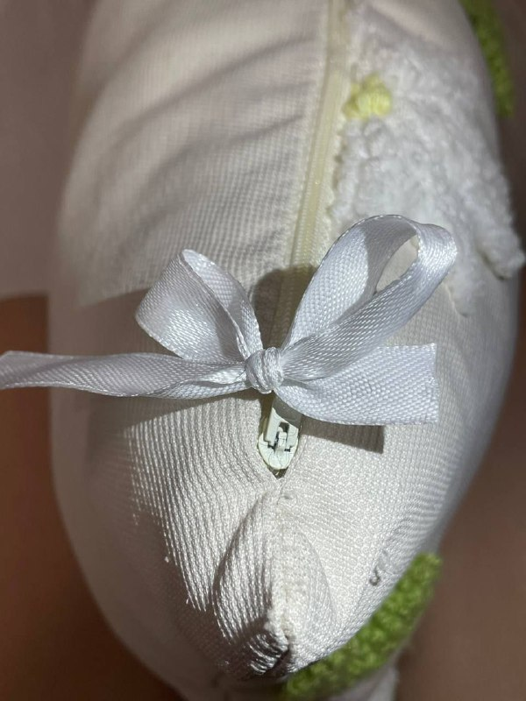
№9
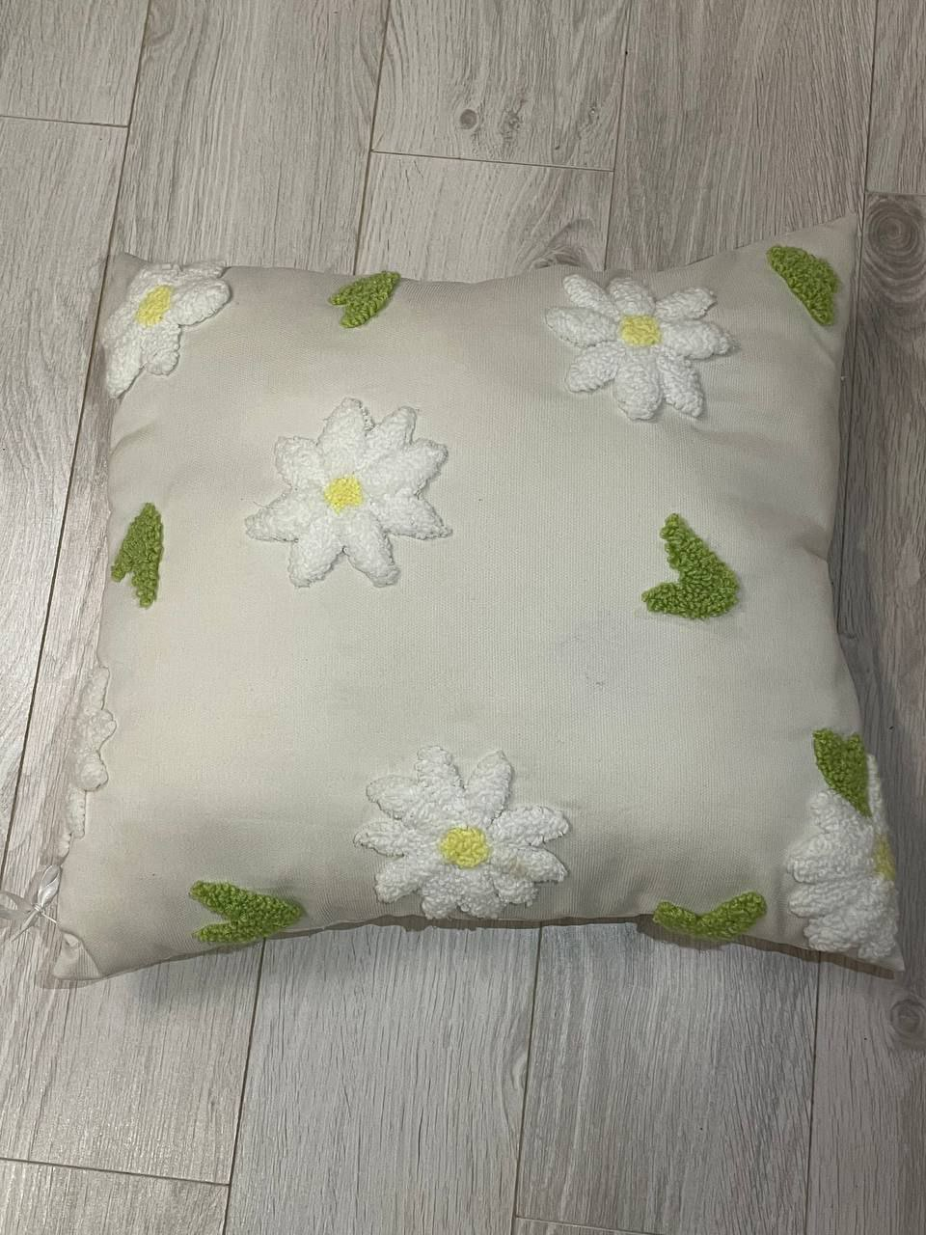
№10
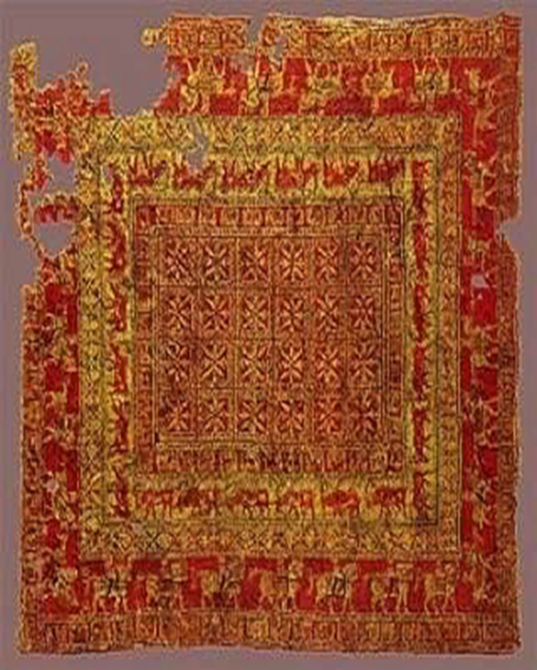

№11
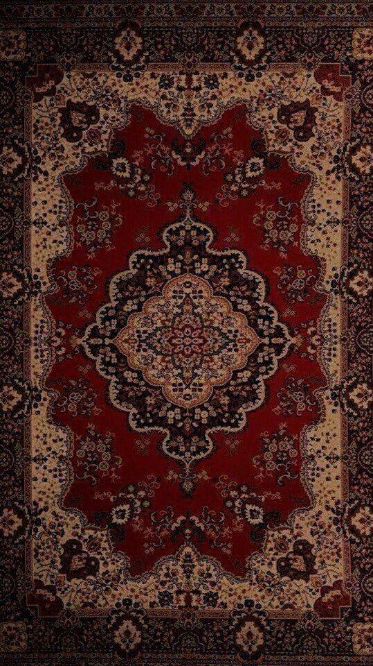

№12

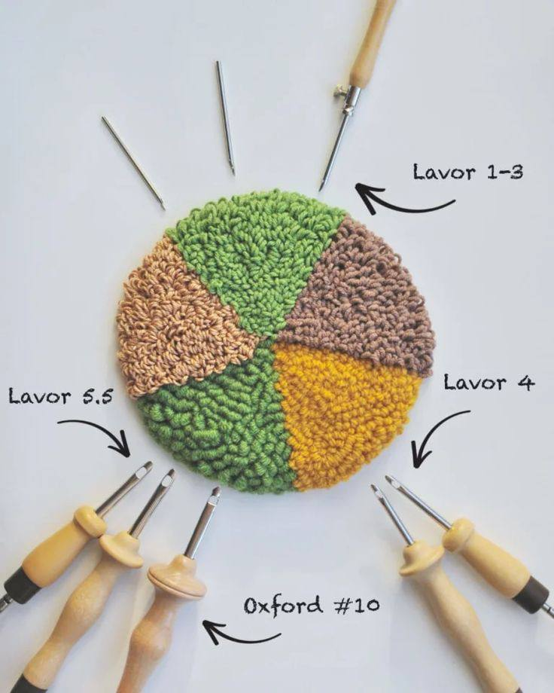

№13
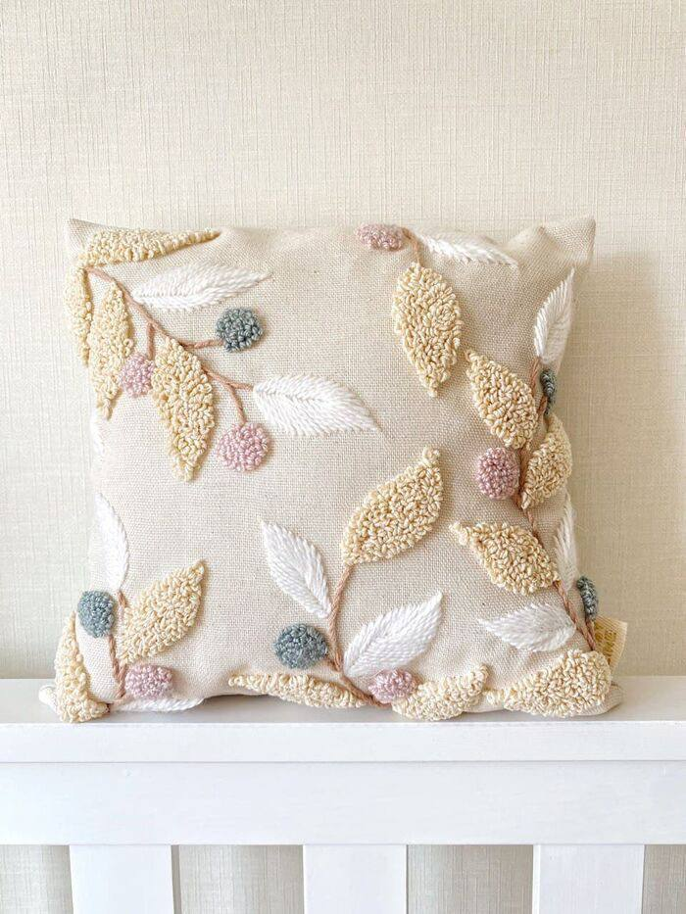
№14
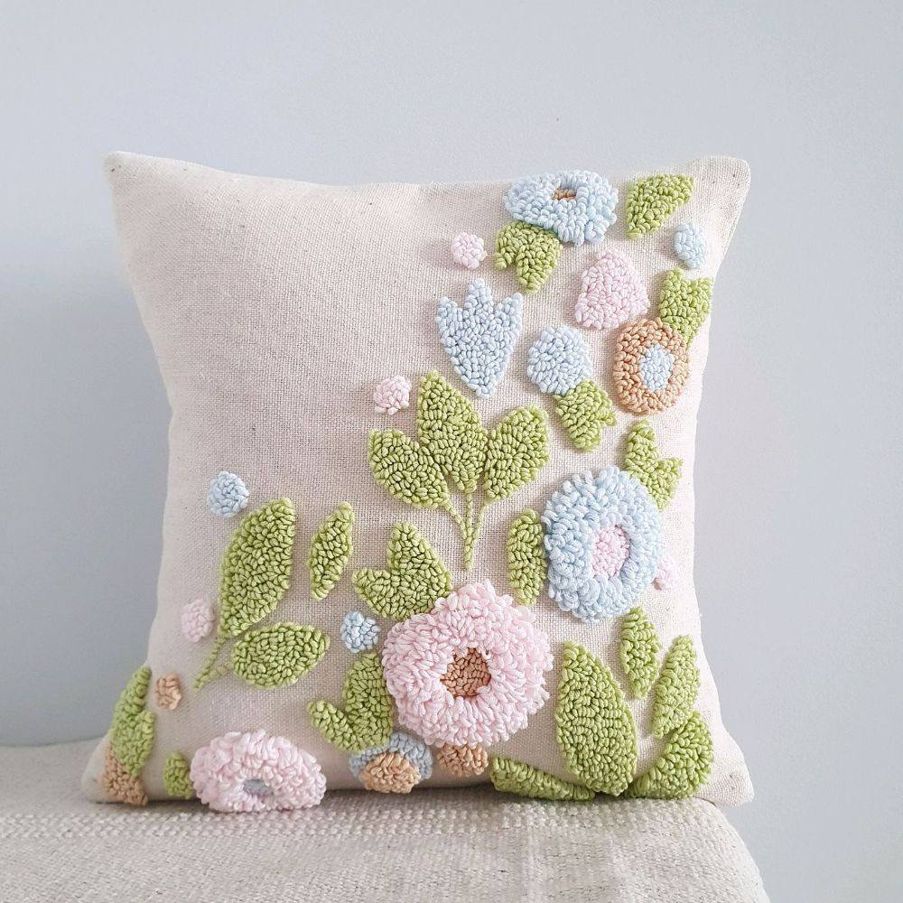
№15
